智能手机应用开发

作 品 说 明

学 号： 18990103
姓 名： 梅 艳
年 级： 2018 级
系 别： 计算机科学系
专 业： 计算机科学与技术
完成日期： 2020年 12 月 18 日
指导教师： 张 娜

目 录
第一章 环境配置 3
1.1 使用软件 3
1.2 环境变量配置 3
1.3 模拟器（真机）参数 3
第二章 知识点概述 4
2.1 布局 4
2.1.1 约束布局 4
2.1.2 线性布局 4
2.1.3 网格布局 4
2.2 控件 4
2.3 存储 4
2.3.1 SQLite数据库存储 4
2.3.2 SD卡存储 4
2.3.3 共享参数存储 4
第三章 数据库设计 5
3.1 ER图 5
3.2 数据表 5
第四章 功能描述 6
4.1 引导页 6
4.2 商品列表 6
4.3 商品详情 6
4.4 购物车列表 6
4.5 登录注册 6
第六章 附加项说明 7

第一章 环境配置

1.1 使用软件
Android Studio 是开发 Android 应用程序的官方 IDE，基于 Intellij IDEA。本次开发使用版本Android Studio 4.1。

1.2 环境变量配置
Java JDK
Android SDK
Java运行时环境（JRE）

1.3 模拟器（真机）参数
手机型号：NX627J
Android版本：9
处理器： 八核
运行内存：6G
软件版本号：NX627J_CNCommon_V2 24

第二章 知识点概述

2.1 布局
Android六大基本布局分别是：线性布局LinearLayout、表格布局TableLayout、相对布局RelativeLayout、层布局FrameLayout、绝对布局AbsoluteLayout、网格布局GridLayout。

2.1.1 约束布局

约束布局是一个ViewGroup，可以在Api9以上的Android系统使用它，它的出现主要是为了解决布局嵌套过多的问题，以灵活的方式定位和调整小部件。从 Android Studio 2.3 起，官方的模板默认使用 ConstraintLayout。

2.1.2 线性布局
线性布局由LinearLayout类来代表，它们将容器里的组件一个挨着一个地排列起来。不仅可以控制个组件横向排列，也可控制各组件纵向排列。线性布局的内部视图的排列是有顺序的，要么从上到下依次垂直排列，要么从左到右依次水平排列。

2.1.3 网格布局
GridView控件用于把一系列的控件组织成二维网格的形式显示出来。

2.2 控件
控件是指对数据和方法的封装。控件可以有自己的属性和方法，其中属性是控件数据的简单访问者，方法则是控件的一些简单而可见的功能、控件创建过程包括设计、开发、调试工作， 然后是控件的使用。

2.3 存储

存储包括SQLite数据库存储、SD卡存储和共享参数存储

2.3.1 SQLite数据库存储
SQLite，是一款轻型的数据库，是遵守ACID的关系型数据库管理系统，它包含在一个相对小的C库中。利用SQLite进行Android应用数据的储存。

2.3.2 SD卡存储

手机的存储空间一般分为两块，一块用于内部存储，另一块用于外部存储（SD卡）。

获取手机上的SD卡信息通过Environment类实现，该类是App获取各种目录信息的工具

2.3.3 共享参数存储

SharedPreferences是一种轻量级的数据存储方式,可以想象它是一个小小的Cookie。它可以用键值对的方式把简单数据类型（boolean、int、float、long和String）存储在应用程序的私有目录下（data/data/包名/shared_prefs/）自己定义的xml文件中。
实际开发中，共享参数经常存储的数据有App的个性化配置信息、用户使用App的行为信息、临时需要保存的片段信息等，共享参数的存储介质是符合XML规范的配置文件。保存路径是：/data/data/应用包名/shared_prefs/文件名.xml

第三章 数据库设计

3.1 ER图
商品名
商品价格
详情
商品

商场

购物车消费
结账

顾客

姓名
手机号

图3.1-1 用户注册ER图

3.2 数据表
表4-1 验证用户签名例
姓名 | 性别 | 专业 | 手机号
梅艳 | 女 | 计算机科学与技术 | 13777677486

第四章 功能描述
当前最著名、应用最广泛的公钥系统RSA是在1978年，由美国麻省理工学院(MIT)的Ron Rivest, Adi Shamir 和Leonard Adleman在题为《获得数字签名和公开钥密码系统的方法》的论文中提出的。

4.1 引导页
引导页作为用户打开的第一个页面，在AndroidManifest.xml中作为项目的启动项来实现， 作业中有3张引导页继续滑动进入登录页面



4.2 商品列表
商品页是一个Activity套了三个Fragment，设定了一个主Toobar，具有搜索功能；还有循环视图RecyclerView的网格布局
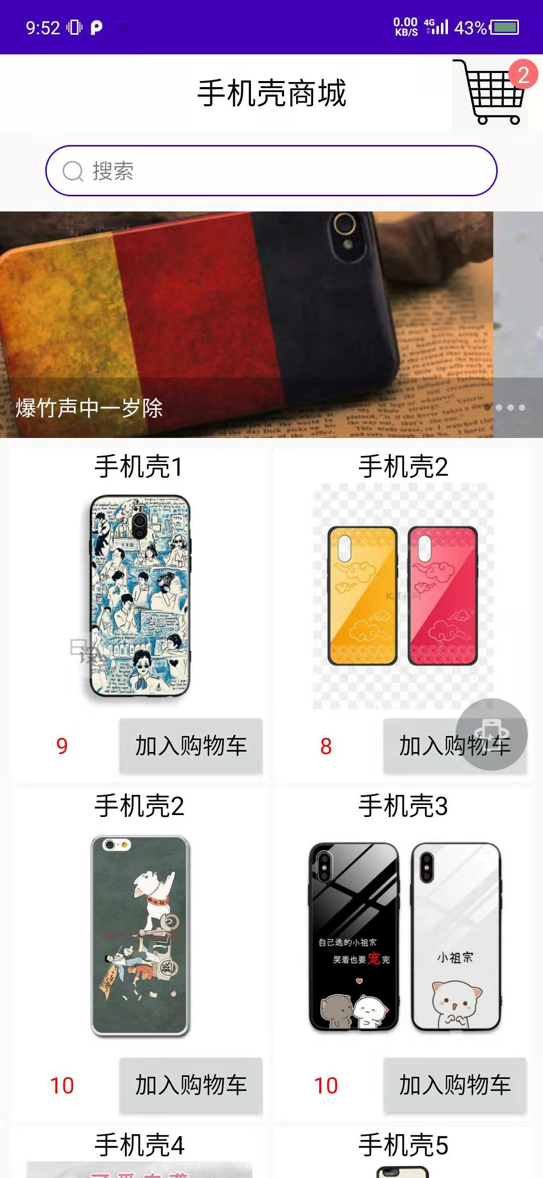

4.3 商品详情
商品详情页显示了商品的名称、图片、简介、价格和“添加至购物车”按钮。整个页面的右上角是一个购物车图标，点击后跳转至购物车Activity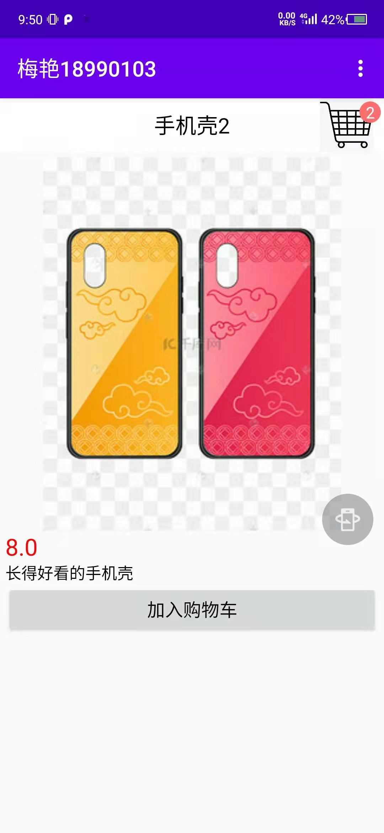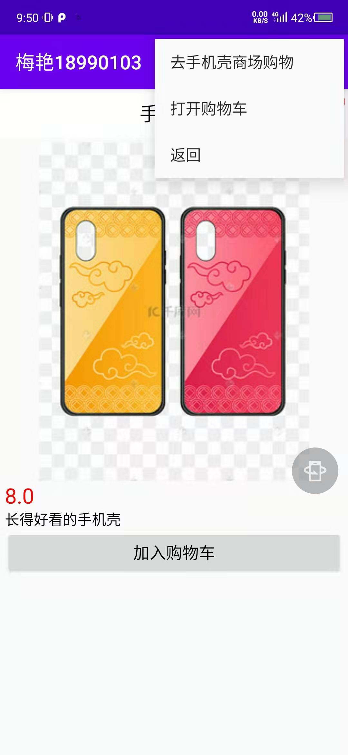

4.4 购物车列表
TabThird显示了加入购物车的商品并将计算出总价
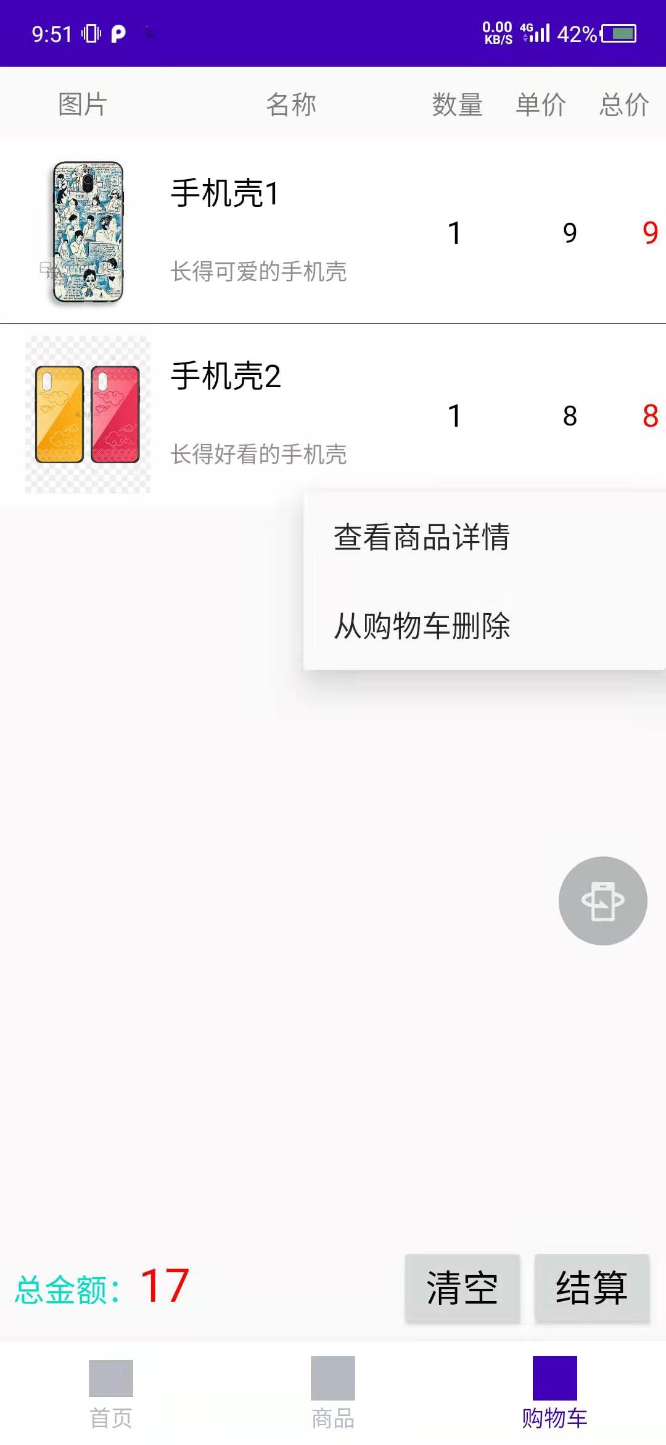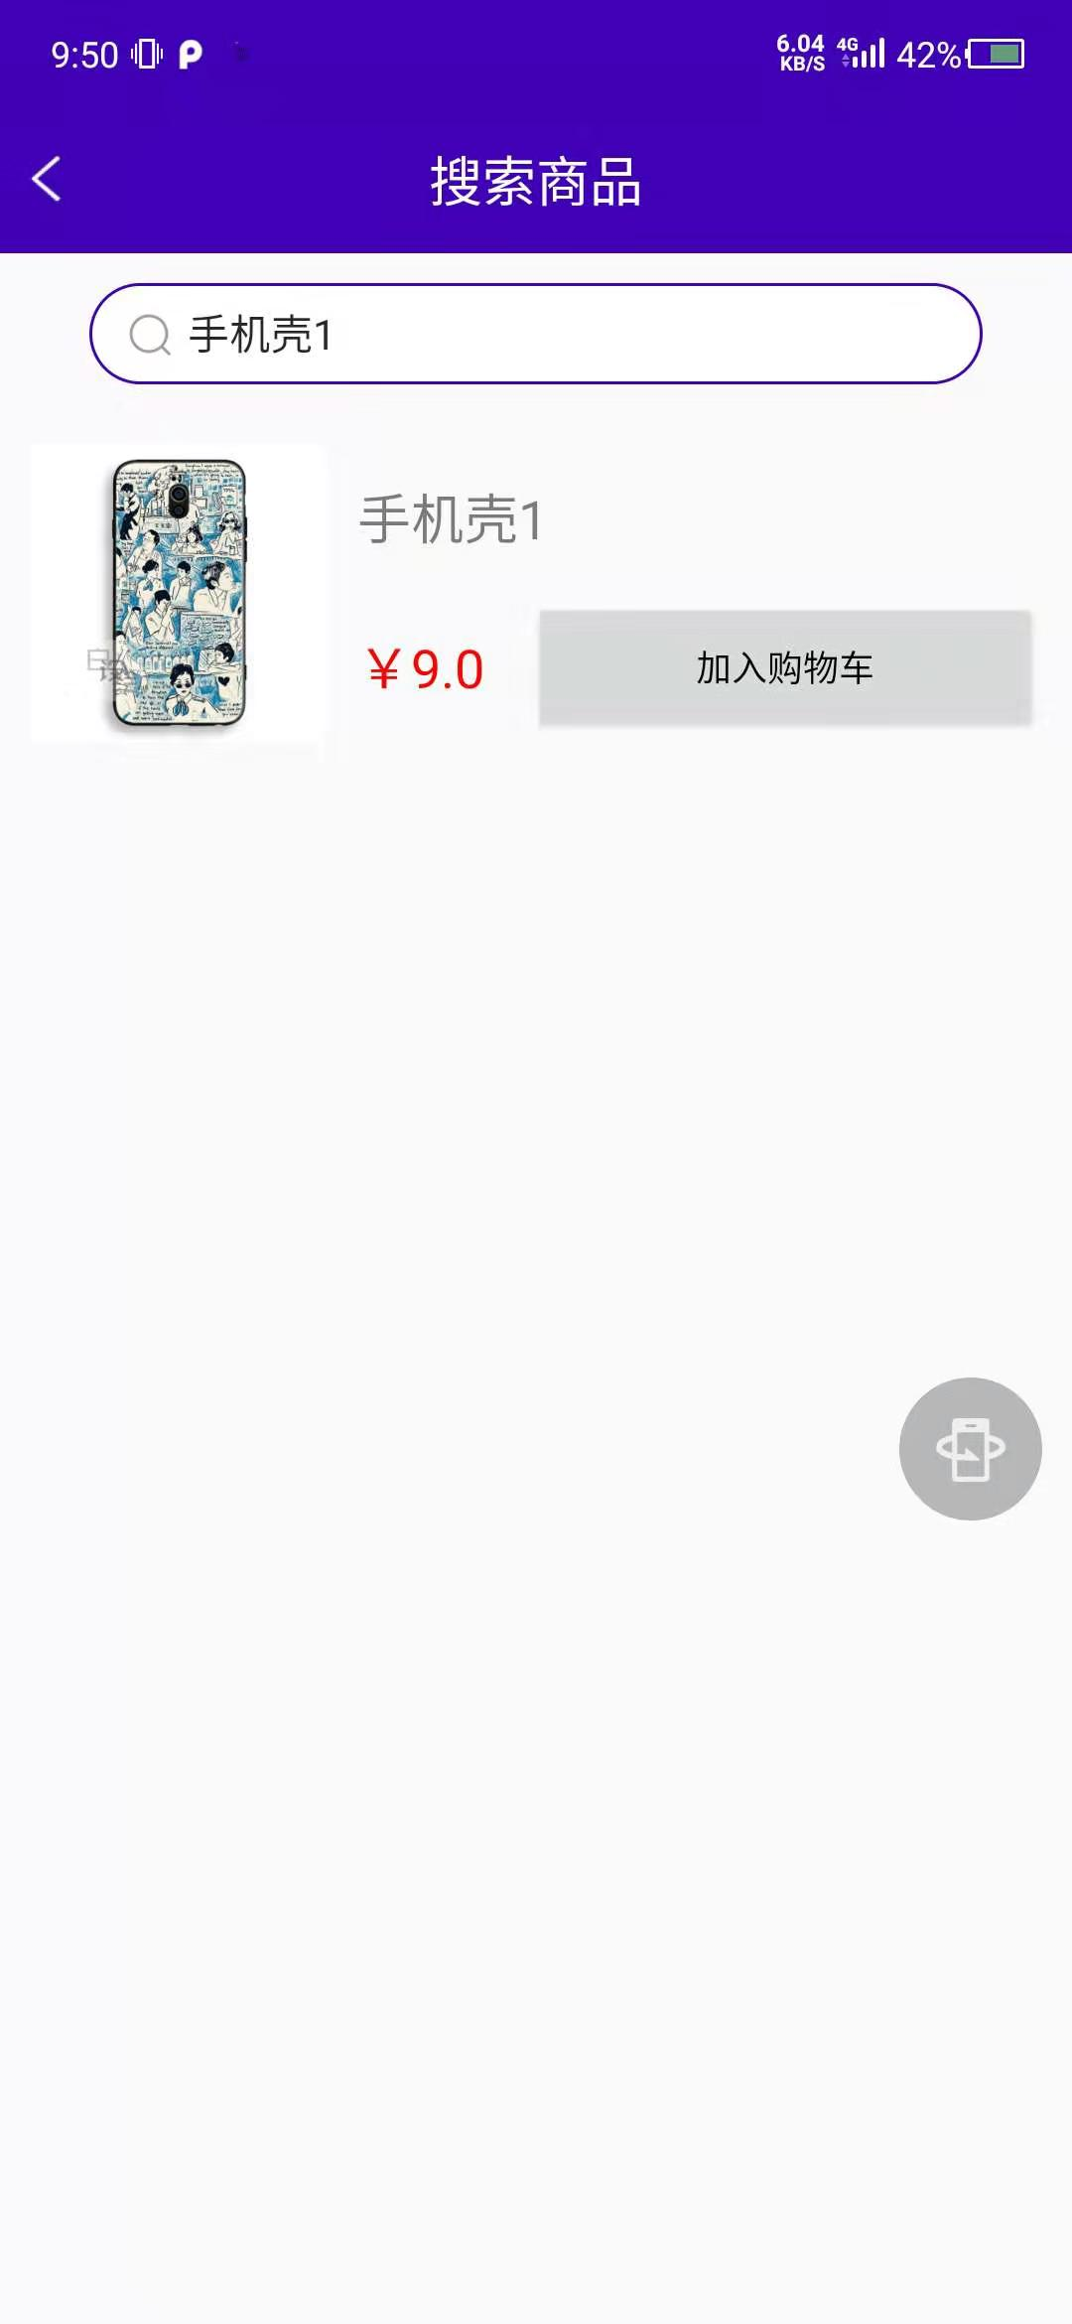

4.5 登录注册

引导页完毕后，跳转到登录注册页面，注册自己的账号记住密码，存入数据库，返回登录进入商城。
验证码登录会在输入手机号后点击“获取验证码”按钮就会显示随机生成的验证码，正确输入验证码并点击“登录”按钮会提示信息。

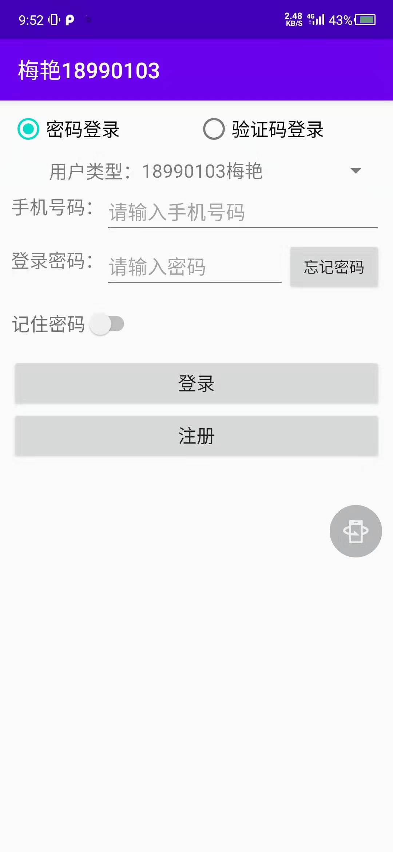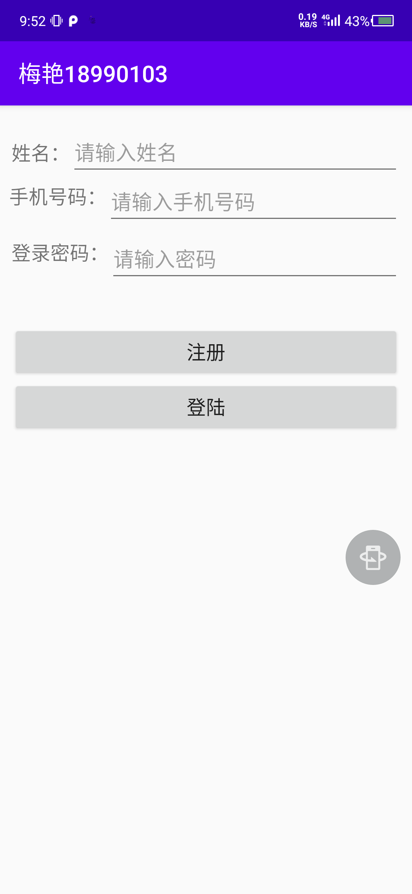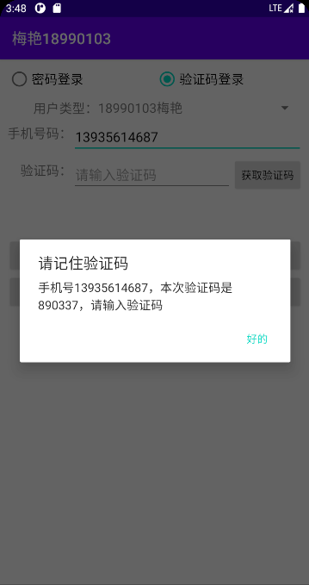

第六章 附加项说明

